Государственное автономное образовательное учреждение

высшего образования Ленинградской области  
**ЛЕНИНГРАДСКИЙ ГОСУДАРСТВЕННЫЙ УНИВЕРСИТЕТ ИМЕНИ А. С. ПУШКИНА**

Институт экономической безопасности

Отчет

по производственной практике

Модуль (код и наименование):

ПМ.01 Обработка отраслевой информации

Индекс и наименование практики:

ПП.01.01 Производственная практика (по профилю специальности)

Выполнил студент: Лапин Станислав

Специальность: 09.02.05

«Прикладная информатика»

Номер зачётной книжки:

Курс 3 Группа С7120 Б

Преподаватель: Пискаев Д.Е.

Оценка:_______

Дата_________

Подпись__________

Санкт-Петербург

2023

**СОДЕРЖАНИЕ**

ВВЕДЕНИЕ…………………………………………………………………… 3

Глава 1 Описание предприятия……………………………………………… 4

Глава 2 Описание оборудования предприятия……………………………... 6

Глава 3 Подготовка программного обеспечения к работе с фрезерным станком………………………………………………………………………... 8

Глава 4 Практическая часть производственной практики………………... 10

ЗАКЛЮЧЕНИЕ……………………………………………………………… 11

СПИСОК ИСПОЛЬЗОВАННЫХ ИСТОЧНИКОВ………………………... 12

ВВЕДЕНИЕ

Производственная практика является одним из основных шагов подготовки квалифицированного специалиста. Цель производственной практики (практики по профилю специальности) приобретение необходимых умений и практического опыта по виду профессиональной деятельности в соответствии с ОК 1, ОК 2, ОК З, ОК 4, ОК 5, ОК 6, ОК 7, ОК 8, ОК 9, ОК; ПК

1.1, пк 1.2, пк 1.3, пк 1.4, пк 1.5;

* Обрабатывать статический информационный контент.
* Обрабатывать динамический информационный контент.
* Осуществлять подготовку оборудования к работе,
* Настраивать и работать с отраслевым оборудованием

обработки информационного контента,

* Контролировать работу компьютерных, периферийных

устройств и телекоммуникационных систем, обеспечивать их правильную эксплуатацию,

Для прохождения производственной практики было выбрано предприятие ООО «Рест-Фуд».

ГЛАВА 1 ОПИСАНИЕ ПРЕДПРИЯТИЯ

ООО "Рест-Фуд" расположен в городе Выборге Ленинградской области и является центром молодежного инновационного творчества. Основные цели организации включают развитие производственных навыков у молодежи, поддержку наиболее талантливых учеников и проектов через грантовую поддержку, а также вовлечение молодежи в инновационную производственную деятельность.

Центр предоставляет образовательную площадку для молодежи Выборгского района, где они могут обучиться работе на высокотехнологичном оборудовании для создания и поддержки творческих, научно-технических и инновационных проектов. Здесь также проводятся обучающие семинары по 3D-моделированию и конструированию для студентов и школьников. В рамках центра создана производственная лаборатория с современным оборудованием, включая 3D-принтер, устройство для лазерной резки, фрезерный станок, плоттер для резки пленки и микрофрезу для изготовления печатных плат.

Центр также предлагает различные программы обучения, включая современные технологии обработки древесины, робототехнику, анимацию, 3D моделирование, столярное дело и другие. Кроме того, есть обучающие программы общих направлений, такие как интерактивный английский, подготовка к школе и журналистика.

Контакты ЦМИТ:

Ленинградская область, г. Выборг, ул. Сборная, д. 2.

Тел. +7 964 332-62-68

E-mail: [info@fablabvbg.ru](mailto:info@fablabvbg.ru)

На рисунке 1 представлена организационная структура ООО «Рест-Фуд».

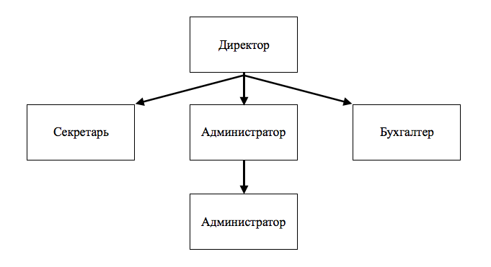Рисунок 1 — Организационная структура ООО «Рест-Фуд»

ГЛАВА 2 ОПИСАНИЕ ОБОРУДОВАНИЯ ПРЕДПРИЯТИЯ

Во время моей практики я получил опыт работы с фрезерным станком. Для иллюстрации рассмотрим работу станка ЭНКОР Корвет-83 ЧПУ, на основе которого был составлен данный отчет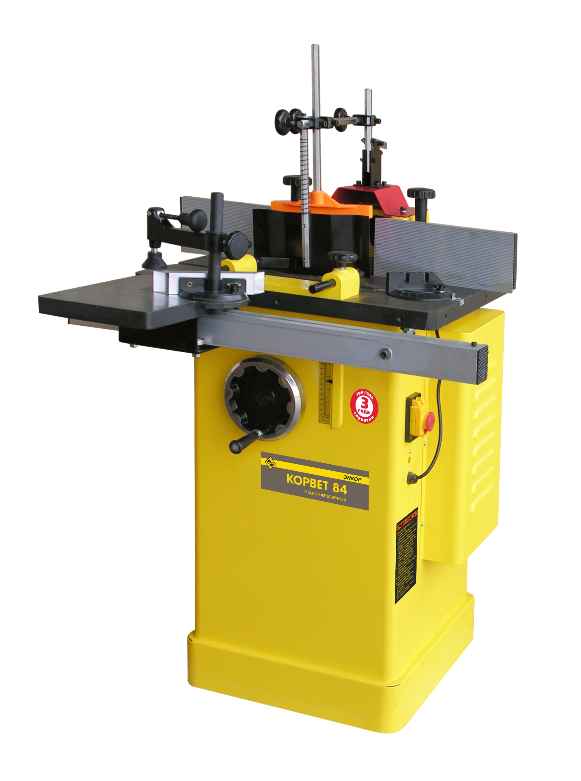. На рисунке 1 представлен сам станок:

Рисунок 1 - Фрезерный станок ЭНКОР Корвет-83 ЧПУ

Фрезерный станок «Корвет-83» предназначен для фрезерной обработки деревянных заготовок: поперечного строгания, вырезки криволинейных поверхностей, выборки фальцев, пазов, гребней, калевок, шпунтов, шлицев и вырезки неправильных форм.

Особенности:

* Станок комплектуется мощным асинхронным двигателем.
* Ременная передача предохраняет двигатель от перегрузки.
* Правое и левое вращение шпинделя.
* Вертикальный ход фрезы.
* Комплектуется цангами 8 и 12 мм для концевых фрез.
* Регулировка положения упоров относительно фрезы.
* Съемный ключ для защиты от несанкционированного включения.
* Комплектуется транспортирным упором.
* Для безопасности работ имеется защитный кожух.
* Легкое съемное основание делает хранение и транспортировку станка удобной.

ГЛАВА 3 ПОДГОТОВКА ПРОГРАММНОГО ОБЕСПЕЧЕНИЯ К РАБОТЕ С ФРЕЗЕРНЫМ СТАНКОМ

Во время моей практики я получил опыт работы с фрезерным станком ЭНКОР Корвет-83 ЧПУ. В данном отчете будет рассмотрена работа с этим станком с использованием программы CorelDraw и ArtCAM.

1. Для начала, создаем рисунок для гравировки в программе CorelDraw. После его создания, сохраняем его в формате DWG-AutoCAD или DXF-AutoCAD.
2. Затем запускаем программу ArtCAM и открываем сохраненный рисунок. В меню "Файл" выбираем "Открыть" и изменяем тип файлов на AutoCAD (*.dxf, *.dwg). После этого появится окно с возможностью изменения размеров модели. Если размеры не требуют изменений, нажимаем "ОК". Затем появится окно с информацией об импортируемом файле, также нажимаем "ОК". На экране появится рисунок будущей модели.
3. Далее переходим к панели "Информация о модели" слева и выбираем вкладку "Траектории". На этой вкладке находим иконку "Обработка вдоль векторов" и кликаем по ней. Задаем глубину гравировки и выбираем инструмент.
4. Затем задаем толщину материала, имя траектории и выбираем векторы, кликая по элементам рисунка. После этого нажимаем кнопку "Сейчас".
5. После завершения настроек, сохраняем проект в меню "Файл" и задаем имя проекта. Также сохраняем УП код.
6. Наконец, в меню "УП" выбираем "Сохранить УП как..." и выбираем формат выходного файла Mach2 mm(*.cnc). Переносим вычисленные УП из окна "Вычисленные" в окно "Сохраняемые", нажимая стрелку вправо.
7. Таким образом, мы создали идеальный рисунок CorelDraw для станка Корвет-83 с помощью ArtCAM и настроили основные параметры в программе CorelDraw.

# ГЛАВА 4 ПРАКТИЧЕСКАЯ ЧАСТЬ ПРОИЗВОДСТВЕННОЙ ПРАКТИКИ

В результате практической подготовки и на основании курсовой работы был создан привычная для пользователя страница публичного сайта-приложения. На сайте присутствуют элементы, которые помогают пользователю комфортно выполнять запросы web-API. Полученная с API информация выводится в блоках. Пример выполнения работы приложения указан на рисунке 2.

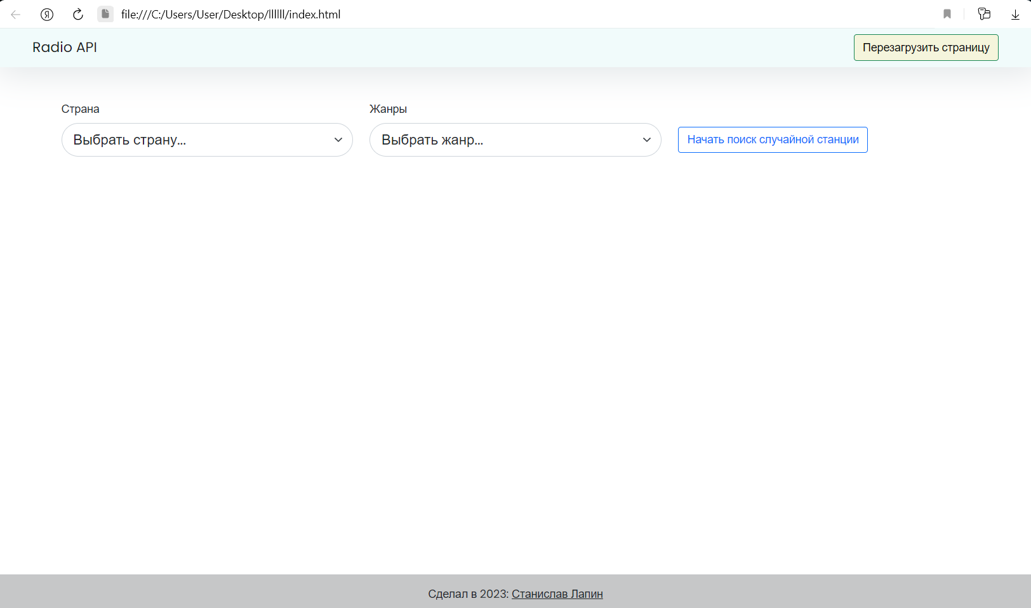Рисунок 2 – Пример работы сайта-приложения

ЗАКЛЮЧЕНИЕ

По итогам прохождения производственной практики в организации ООО «Рест-Фуд» (ЦМИТ) в рамках профессионального модуля ПМ.01 «Обработка отраслевой информации», мне удалось проследить связь теоретических знаний С практической деятельностью. я увидел множество высококвалифицированных специалистов, которые относятся к своему делу профессионально.

В рамках индивидуального задания было необходимо изучить оборудование, используемое на предприятии и программное обеспечение для работы на оборудовании предприятия. Так же была изучена техника безопасности при работе на данном оборудовании. Сюда входят правила эксплуатации и технического обслуживания принтера, приемы работы,

По окончанию производственной практики была достигнута главная цель - закрепление теоретических знаний, полученных в процессе обучения и приобретение практических навыков. А также приобретены навыки и опыт практической работы. Производственной практикой остался доволен и считаю, что она является необходимой ступенью при получении среднего профессионального образования.

СПИСОК ИСПОЛЬЗОВАННЫХ ИСТОЧНИКОВ

1. СТАНОК ФРЕЗЕРНЫЙ КОРВЕТ 83 [Электронный ресурс] — [https://enkor.ru/catalog/product/10407#](https://enkor.ru/catalog/product/10407) (дата обращения: 25.06.2023).
2. Центр молодежного инновационного творчества [Электронный ресурс] — <https://813.ru/podderzhka/tsentr-molodezhnogo-innovatsionnogo-tvorchestva/>(дата обращения: 25.06.2023).
3. Создание и подготовка файлов для последующего изготовления на ЧПУ станке [Электронный ресурс] — <http://easyelectronics.ru/sozdanie-i-podgotovka-fajlov-dlya-posleduyushhego-izgotovleniya-na-chpu-stanke.html> (дата обращения: 26.06.2023).
4. Станок фрезерный по дереву [Электронный ресурс] — https://www.220-volt.ru/catalog-54772/(дата обращения: 27.06.2023).
5. Введение в WEB API [Электронный ресурс] — https://developer.mozilla.org/ru/docs/Learn/JavaScript/Clientside_web_APIs/Introduction (дата обращения: 23.04.2023)
6. Fetch – Современный учебник JavaScript [Электронный ресурс] -https://learn.javascript.ru/fetch (дата обращения: 23.04.2023)
7. Async/await – Современный учебник JavaScript [Электронный ресурс] – https://learn.javascript.ru/async-await (дата обращения: 24.04.2023)
8. Метод forEach() – JavaScript [Электронный ресурс] — https://doka.guide/js/array-foreach/ (дата обращения: 24.04.2023)